Secretaria da Fazenda do Estado do Tocantins

Centro Interamericano de Administrações Tributárias

Especificação de Caso de Uso

**PROCESSO: Arrecadação**

**SIGLA DO PROCESSO: ARR**

**COMPONENTE: Parametrização da Arrecadação**

**CASO DE USO: ARRUC0950 - Parametrizar Receitas e Transferências Constitucionais**

01/04/2016

Histórico de Revisões

|  |  |  |
| --- | --- | --- |
| **Data** | **Descrição** | **Autor** |
| 20/08/2015 | Documentação do processo de parametrização das receitas e restituições constitucionais. | Edimilson Ahid |
| 20/09/2015 | Revisão da Documentação do processo de parametrização das receitas e restituições constitucionais. | Edimilson Ahid |
| 01/04/2016 | Ajustes nos Documentos dos Casos de Usos para facilitar o entendimento | Edimilson Ahid |

Lista de Siglas

|  |  |
| --- | --- |
| **Sigla** | **Descrição** |
|  |  |

Índice

1. ARRUC0950 - Parametrizar Receitas e Transferências Constitucionais 4

1.1. Descrição 4

1.2. Atores Envolvidos 4

1.3. Diagrama 4

1.4. Pré-condições 4

1.5. Fluxo Principal 4

1.6. Fluxos Alternativos 5

1.7. Fluxos de Exceção 8

1.8. Pós-condição 9

1.9. Requisitos Especiais 9

1.10. Layout das Páginas de Entrada ou Saída 10

Especificação de Caso de Uso

# ARRUC0950 - Parametrizar Receitas e Transferências Constitucionais

## Descrição

Caso do uso que especifica o processo de parametrização das receitas estaduais e dos repasses das transferências constitucionais para cada classificação da receita (ICMS, IPVA e ITCD). Na configuração da receita o usuário deve informar o código, descrição, classificação, tipo (Imposto, Multa, Juros, Correção Monetária e Taxa), se permite imprimir DARE, código da barra, convênio, se permite taxa, código e valor da taxa, plano de contas. Já para o repasse o usuário deve informar o tipo (Estado, Município, FUNDEB Estado e FUNDEB Município), percentual, incidência (principal, multa, juros e correção), data de início e fim.

## Atores Envolvidos

* Usuário Arrecadação

## Diagrama

Não Aplicável

## Pré-condições

Não Aplicável

## Fluxo Principal

1. O Usuário acessa a aplicação de parametrização das receitas e transferências constitucionais;

PG001

1. O Sistema disponibiliza os filtros de pesquisa para consulta de Receitas;

**A1 - Localizar receitas cadastradas**

1. O usuário resolve pressionar o botão Nova Receita.
2. O Sistema limpa os campos da aplicação para que o usuário possa parametrizar os dados da nova receita.
3. Usuário informa o Código da Receita Nova.

**E1 - Verificar Código de Receita.**

1. O usuário informa os demais campos disponíveis e obrigatórios da parametrização da Receita.
2. O Usuário informa que a receita exige Subcódigos.

**A2 - Receita não Exige Subcódigos**

1. O sistema habilita os campos e o botão de Adicionar Taxa, para que o Usuário possa informar os dados obrigatórios para inclusão do SubCódigo.
2. O usuário Informa os dados e pressiona o botão Adicionar Taxa.

**E2 - Validar Campos Obrigatórios para o SubCódigo**

1. O Usuário repete os passos 8 e 9 do fluxo Principal, enquanto existir taxa para adicionar
2. O Usuário informa os dados obrigatórios e disponíveis para o Repasses das Transferências da Receita
3. O Usuário Arrecadação pressiona o Botão Adicionar Repasse

**E3 - Validar Campos Obrigatórios para o Repasse da Receita**

1. O Usuário Arrecadação repete os passos 11 e 12 do fluxo Principal, enquanto existir Repasses das Transferências para adicionar;
2. O Usuário informa todos os valores necessários para a parametrização da receita.
3. O usuário pressiona o botão Salvar.

**ARRRN0911 - Validar Campos das Receitas**

**ARRRN0912 - Validar Campos dos Repasses**

**E4 - Validar Campos Obrigatórios da Parametrização da Receita**

**E5 - Validar Código da Barra**

**E6 - Validar Quantidade de Registros na Lista de Repasse da Receita.**

**E7 - Validar Percentuais de Repasse da Receita.**

1. O Sistema SEFAZ registra os dados da Receita, Subcódigos e Repasses.
2. O sistema limpa os campos e exibe a mensagem: ARRMSG0903.
3. O sistema encerra o processo do caso de uso.

## Fluxos Alternativos

**A1 - Localizar receitas cadastradas**

A1.1 O usuário informa os filtros disponíveis para realizar a pesquisa e pressiona o

botão consultar.

**E8 – Registros não Localizados**

A1.2 O sistema verifica que com os filtros informados foram encontrados registros

para serem visualizados.

A1.3 O sistema possibilita o usuário detalhar uma receita já parametrizada na lista.

**A3 – Exclusão Física da Receita Cadastrada**

A1.4 O usuário seleciona um registro na lista.

A1.5 O sistema disponibiliza as informações nos campos disponíveis no formulário (PG001 ) para serem modificados.

A1.6 O sistema preenche a lista de Subcódigos para a receita selecionada.

**A5 - Modificar SubCódigo da Lista**

**A6 - Exclusão Física do Subcódigo**

A1.7 O sistema lista os repasses cadastrados para a receita selecionada

**A7 - Modificar Repasses da Receita**

**A8 - Exclusão Lógica de Repasses**

A1.8 O usuário registra as modificações e inclusões que deseja fazer na receita selecionada.

A1.9 O sistema retorna ao passo 15 do Fluxo principal.

**A2 - Receita não Exige SubCódigos**

A2.1 O sistema verifica que o usuário não selecionou a opção permite subcódigo.

A2.2 O Sistema desabilita os campos e o botão adicionar para que não seja informado

valores.

A2.3 O Sistema desabilita a Lista de Taxas

A2.4 O Sistema avança para o passo 11 do fluxo principal.

**A3 – Exclusão Física da Receita Cadastrada**

A3.1 Após o passo A1.3 do fluxo Alternativo 1, o Usuário Arrecadação pressiona a opção Excluir Receita.

A3.2 O sistema verifica se pode ser excluído o registro fisicamente.

**ARRRN0926 - Excluir Receita Cadastrada**

**A4 - Exclusão Lógica da Receita Cadastrada**

A3.3 O sistema exclui o registro fisicamente e exibe a mensagem: ARRMSG0911.

A3.4 O sistema atualiza a lista de Receitas e retorna ao passo 3 do fluxo Principal.

**A4 - Exclusão Lógica da Receita Cadastrada**

A4.1 O sistema verifica não pode ser realizada a exclusão física da Receita Cadastrada.

A4.2 O Sistema exibe a mensagem: ARRMSG0912.

A4.3 O Sistema atualiza a lista de receitas.

A4.4 O sistema retorna ao passo A1.3 do Fluxo Alternativo 1.

**A5 - Modificar SubCódigo da Lista**

A5.1 O usuário seleciona um subcódigo já cadastrado na lista

A5.2 O sistema exibe os dados cadastrados nos campos para serem modificados

A5.3 O usuário informa os dados e pressiona o botão Adicionar Taxa.

**E2 - Validar Campos Obrigatórios para o SubCódigo**

A5.4 O Usuário repete os passos A5.2 e A5.3 do fluxo Alternativo, enquanto existir taxa

para alterar.

A5.5 O sistema retorna ao passo A1.6 do Fluxo Alternativo 1.

**A6 - Exclusão Física do Subcódigo**

A6.1 O usuário seleciona um Subcódigo na Lista para Excluir

**ARRRN0928 – Exclusão Física do SubCódigo**

**A9 - Exclusão Lógica do Subcódigo**

A6.2 O sistema verifica que o Subcódigo pode ser excluído fisicamente da Receita.

A6.3 O Sistema realiza a exclusão e exibe a mensagem: ARRMSG0911.

A6.4 O sistema atualiza a lista de Subcódigos de Receita.

A6.5 O Sistema retorna para o passo A1.6 do Fluxo Alternativo 1.

**A7 - Modificar Repasses da Receita**

A7.1 O usuário seleciona um Repasse já cadastrado na lista

A7.2 O sistema exibe os dados cadastrados nos campos para serem modificados

A7.3 O usuário informa os dados e pressiona o botão Adicionar Repasse.

**E3 - Validar Campos Obrigatórios para o Repasse da Receita**

A7.4 O Usuário repete os passos A7.2 e A7.3 do fluxo Alternativo, enquanto existir repasses para alterar.

A7.5 O sistema retorna ao passo A1.7 do Fluxo Alternativo 1.

**A8 – Exclusão Lógica de Repasses**

A8.1 O usuário seleciona excluir logicamente o Repasse Parametrizado.

A8.2 O Sistema exibe a mensagem: ARRMSG0911.

A8.3 O Sistema atualiza a lista de Repasses da Receita.

A8.4 O sistema retorna ao passo A1.7 do Fluxo Alternativo 1.

**A9 - Exclusão Lógica do Subcódigo**

A9.1 O sistema verifica não pode ser realizada a exclusão física do Subcódigo Cadastrado.

A9.2 O Sistema exibe a mensagem: ARRMSG0912.

A9.3 O Sistema atualiza a lista de Subcódigos.

A9.4 O sistema retorna ao passo A1.6 do Fluxo Alternativo 1.

## Fluxos de Exceção

**E1 - Verificar Código de Receita.**

E1.1 O sistema verifica que o Código de receita informado já foi cadastrado.

E1.2 O sistema exibe a mensagem: ARRMSG0945.

E1.3 O Sistema volta ao passo 5 do fluxo Principal.

**E2 - Validar Campos Obrigatórios para o SubCódigo**

E2.1 O sistema valida as informações obrigatórias do subcódigo.

E2.2 O sistema verifica que os campos obrigatórios não foram todos informados.

E2.3 O sistema exibe a mensagem: ARRMSG0946.

E2.4 O Sistema volta ao passo 9 do fluxo Principal ou ao passo A1.6 do Fluxo

Alternativo 1.

**E3 - Validar Campos Obrigatórios para o Repasse da Receita**

E3.1 O sistema valida as informações obrigatórias do Repasse da Receita.

E3.2 O sistema verifica que os campos obrigatórios não foram todos informados.

E3.3 O sistema exibe a mensagem: ARRMSG0947.

E3.4 O Sistema volta ao passo 12 do fluxo Principal ou ao passo A1.7 do Fluxo

Alternativo 7.

**E4 - Validar Campos Obrigatórios da Parametrização da Receita**

E4.1 O sistema valida as informações obrigatórias da Parametrização da Receita.

E4.2 O sistema verifica que os campos obrigatórios não foram todos informados.

E4.3 O sistema exibe a mensagem: ARRMSG0948.

E4.4 O Sistema volta ao passo 15 do fluxo Principal

**E5 - Validar Código da Barra**

E5.1 O Sistema verifica que o código da barra já foi informado para outra Receita;

E5.2 O sistema exibe a mensagem: ARRMSG0949.

E5.3 O sistema retorna ao passo 15 do fluxo principal.

**E6 - Validar Quantidade de Registros na Lista de Repasse da Receita.**

E6.1 O Sistema verifica que não foi informado os Repasses da Receita;

E6.2 O sistema exibe a mensagem: ARRMSG0950.

E6.3 O sistema retorna ao passo 15 do fluxo principal.

**E7 - Validar Percentuais de Repasse da Receita**

E7.1 O Sistema verifica que o total informado para os tipos de repasse encontram-se

com somatório diferente de 100%.

E7.2 O sistema exibe a mensagem: ARRMSG0951.

E7.3 O sistema retorna ao passo 15 do fluxo principal.

## Pós-condição

Receita e repasses registrados e disponíveis para seleção no Sistema de Arrecadação.

## Requisitos Especiais

Não aplicável.

## Layout das Páginas de Entrada ou Saída

ARRUC0950PG01 - Receitas

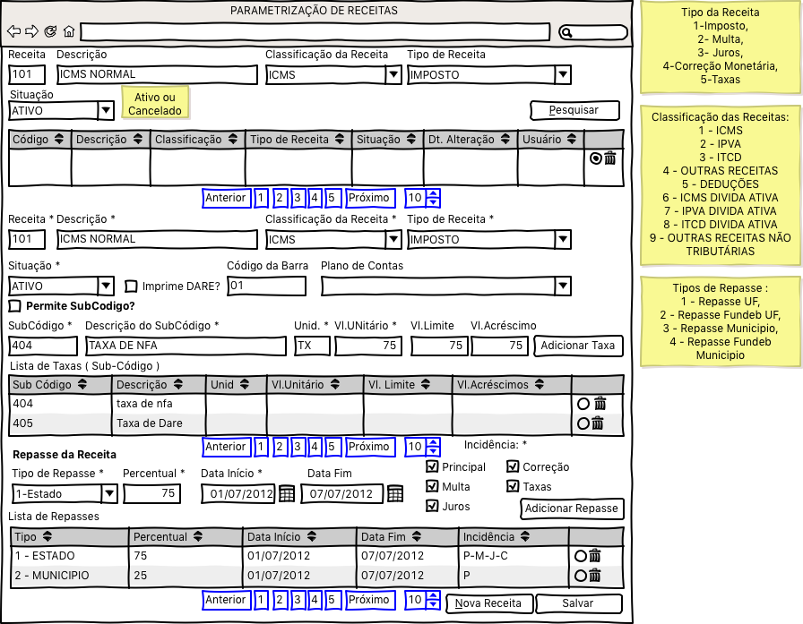

Figura 02 – Tela de Parametrização das Receitas e Transferências Constitucionais

TABELA – TA_RECEITAS

|  |  |
| --- | --- |
| **Campo da Aplicação** | **Campo da Tabela** |
| Número do Código da Receita | ID_RECEITA |
| número resumido do Código de Receita para uso na Barra do DARE. | CODIGO_BARRA_DARE |
| Código do Plano de Contas | ID_PLANO_CONTAS |
| Descrição da Receita | DESCRICAO_RECEITA |
| Tipo da Receita 1-Imposto, 2- Multa, 3-Juros, 4-Correção Monetária, 5-Outras Receitas | TIPO_RECEITA |
| Classificação das Receitas: 1- ICMS 2- IPVA 3 - ITCD 4 - OUTRAS RECEITAS 5 - DEDUÇÕES 6 - ICMS DIVIDA ATIVA 7 - IPVA DIVIDA ATIVA 8 - ITCD DIVIDA ATIVA | CLASSIFICACAO_RECEITA |
| Se a Receita pode ser impressa pela consulta pública e ou é Receita para impressão em DARES. 1 - SIM , 2 - NÃO | IMPRIME_DARE |
| Situação da Receita : 1-ATIVA, 2- CANCELADA | SITUACAO |
| Código Lógico cadastrado na tabela de Receitas para efeito de repartição dos valores quando informado valores de multas utilizando o código Principal. Ex: Quando o valor pago for do ICMS contendo Valor Principal + Valor da Multa, o valor acrescentado para a Multa será colocado neste código lógico. Este procedimento é utilizado no Fechamento da Arrecadação. | ID_RECEITA_MULTA |
| Código Lógico cadastrado na tabela de Receitas para efeito de repartição dos valores quando informado valores de Juros utilizando o código Principal. Ex: Quando o valor pago for do ICMS contendo Valor Principal + Valor da Juros o valor acrescentado para o Juros será o colocado neste código lógico. Este procedimento é utilizado no Fechamento da Arrecadação. | ID_RECEITA_JUROS |
| Código Lógico cadastrado na tabela de Receitas para efeito de repartição dos valores quando informado valores de Correcao utilizando o código Principal. Ex: Quando o valor pago for do ICMS contendo Valor Principal + Valor da Correção Monetária, o valor acrescentado para a Correção será colocado neste código lógico. Este procedimento é utilizado no Fechamento da Arrecadação. | ID_RECEITA_CORRECAO_MONETARIA |
| Código Lógico cadastrado na tabela de Receitas para efeito de repartição dos valores quando informado valores de Taxas utilizando o código Principal. Ex: Quando o valor pago for do ICMS contendo Valor Principal + Valor da Taxa Monetária, o valor acrescentado para a Correção será colocado neste código lógico. Este procedimento é utilizado no Fechamento da Arrecadação. | ID_RECEITA_TAXAS |
| Permite Pagamento do Imposto vínculos com Taxas de Prestação de Serviços. 1 - SIM, 2- NÃO | PERMITE_TAXAS |

TABELA – TA_RECEITA_REPASSE

|  |  |
| --- | --- |
| Campo Aplicação | Campo Tabela |
| Número do Código da Receita | ID_RECEITA |
| 1 - Repasse UF, 2 - Repasse Fundeb UF, 3 - Repasse Município, 4 - Repasse Fundeb Município | TIPO_REPASSE |
| Data de Inicio de Repasse do Tipo de Receita | DATA_INICIO |
| Data de Final de Repasse do Tipo de Receita | DATA_FINAL |
| Percentual da Receita a ser Repassada.  Ex: .75 ( 75%) | PERCENTUAL_REPASSE |
| Informa se o Valor Principal do Imposto participa do Repasse da Receita Informada  0 - NAO, 1- SIM | REPARTE_PRINCIPAL |
| Informa se o Valor Multa do Imposto participa do Repasse da Receita Informada  0 - NAO, 1- SIM | REPARTE_MULTA |
| Informa se o Valor Juros do Imposto participa do Repasse da Receita Informada  0 - NAO, 1- SIM | REPARTE_JUROS |
| Informa se o Valor Correção Monetária do Imposto participa do Repasse da Receita Informada  0 - NAO, 1- SIM | REPARTE_CORRECAO |
| Informa se os Valores das Taxas são repartidos. 0-NÃO, 1- SIM | REPARTE_TAXA |
| Usuário que Realizou a Inclusão | USUARIO_INCLUSAO |
| Data que Realizou a Inclusão | DATA_INCLUSAO |
| Usuário que Realizou a Última Alteração | USUARIO_ALTERACAO |
| Data da Última Atualização | DATA_ALTERACAO |

TABELA – TA_RECEITAS_TAXAS

|  |  |
| --- | --- |
| Campo Aplicação | Campo Tabela |
| SubCódigo ou Alínea | ID_SUBCODIGO |
| Número do Código da Receita | ID_RECEITA |
| Descrição da Taxa ou SubCódigo | DESCRICAO |
| Unidade de Medida | UNIDADE |
| Valor Unitário | VALOR_UNITARIO |
| Valor Máximo a Cobrar | VALOR_LIMITE |
| Valor Acréscimos | VALOR_ACRESCIMO |